《统计信号处理》实验三
目的：掌握卡尔曼滤波滤波器的原理；

内容：用雷达跟踪目标，目标的运动可以看成是在径向和横向内的二维运动，其运动方程和观测方程分别为：
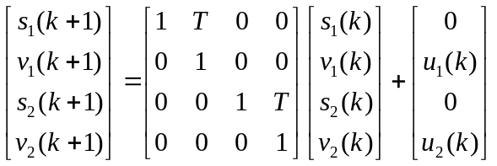
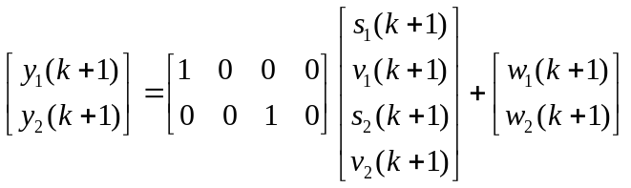
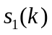、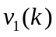和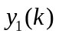分别为径向距离、速度和观测值，而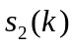、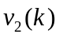和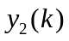分别为横向距离、速度和观测值。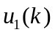和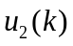是状态噪声，是目标速度的波动；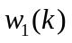和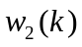是观测噪声；四种噪声的均值都为0，呈高斯分布，互不相关。
T是雷达扫描一次的时间，此处设为1.0秒。假设目标距离雷达约160Km左右，径向初速度设为300 m/s，并且在向雷达靠近，横向初速度设为0 m/s。这样它的径向速度波动大，而横向速度波动小，所以我们假设的方差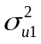为300m/s，的方差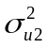为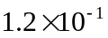m/s。鉴于雷达的观测误差，我们假设观测噪声和的方差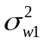和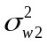均为1.0Km。
其中，，和的初始值不是最佳的，学生完全可自己修改以上参数，并观察计算结果的变化，给出最好的滤波效果。

任务：
- 试用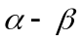滤波法对信号进行处理，并通过计算机模拟对其跟踪过程进行验证；
- 试求其Kalman滤波方程，并通过计算机模拟对其跟踪过程进行验证；
- 假设目标在运动过程中发生了机动（速度在某个时刻突然发生了改变），试观测此时的滤波和Kalman滤波结果，并对结果进行解释。

要求：
1）设计仿真计算的Matlab程序，给出软件清单；
2）完成实验报告，给出实验结果，并对实验数据进行分析。

解题思路：
一、任务1：滤波
状态方程和输出方程：
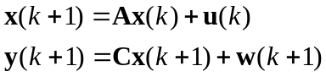
k时刻对k+1时刻的状态估计为：
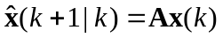
根据恒增益滤波思想，二者按照一定比例叠加，得到恒增益滤波的滤波公式：
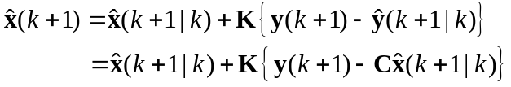
其中的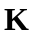是一个4行2列的矩阵，需要自己推导。

二、任务2：Kalman滤波
我们要想完成计算，就必须知道A、C和Q、R，观测数据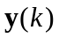是必须提供的数据。A、C已经知道，现在寻找Q、R的确定值。
Q是状态噪声协方差矩阵：
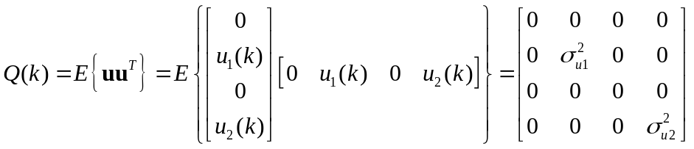
R是观测噪声协方差矩阵：
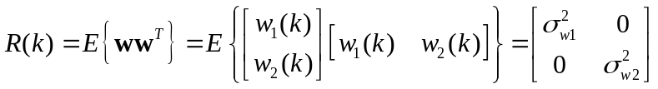
下一步就是确定初始值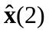和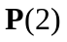，作为递推的初始数据。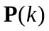是预测误差协方差矩阵：
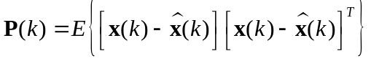
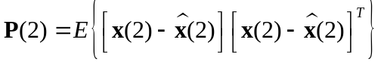
其中：
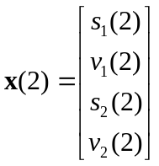，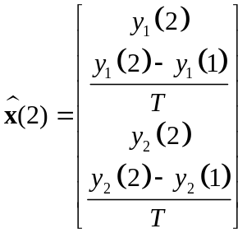
所以：
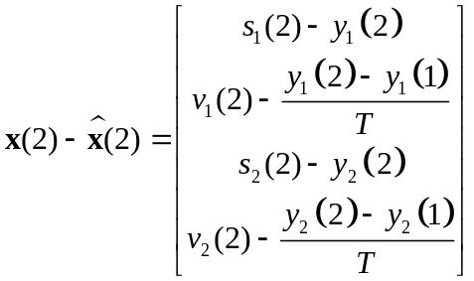
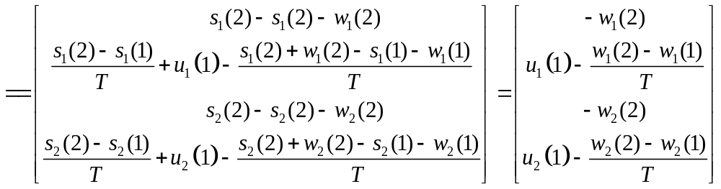
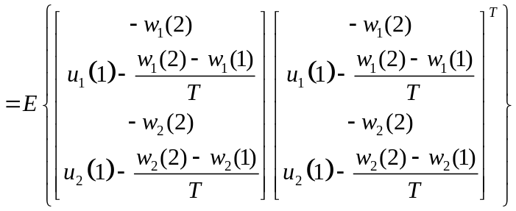
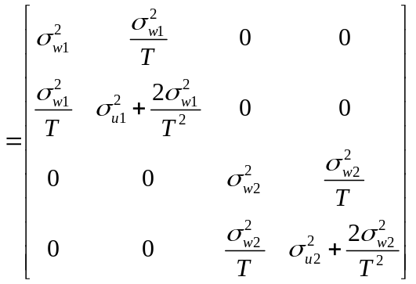
在推导上式时，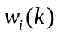和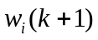是随机过程中不同时刻的两个随机变量，我们认为这两个随机变量统计独立，而且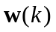是平稳随机过程，其不同时刻的方差相同。两个时刻的时差T为雷达扫描一圈的时间。
这样我们就有了初始值和，可以开始进行递推计算，首先计算k＝3时的状态变量。
状态预测方程：
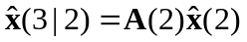
状态预测误差 协方差矩阵：
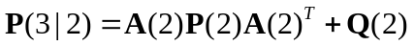
最佳增益方程：
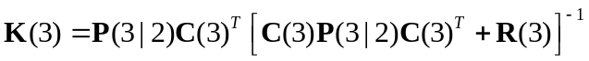
滤波估值方程：
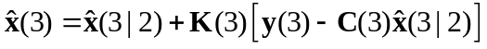
滤波估值误差 协方差方程：
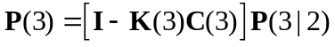
然后计算k＝4时的状态变量，如此递推，知道波形估计结束。

三、任务3：机动目标跟踪
在目标机动的情况下，即目标运动轨迹突然变化，比较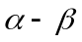滤波器和卡尔曼滤波效果的差别。

四、任务4（选作）：非平稳噪声下的目标跟踪
自己建立仿真的、序列，控制好它们的方差Q（K）和R（K），并用于程序中。在Q（K）和R（K）改变的情况下，观测恒增益滤波的结果和卡尔曼滤波的结果，比较并解释。

